**NAS**

El NAS (Network-Attached Storage) contiene un solo dispositivo de almacenamiento que está directamente conectado a una LAN y que ofrece datos compartidos a todos los clientes de la red. Un dispositivo NAS es sencillo de instalar y de administrar,  y proporciona una solución de bajo coste.

Este modo de almacenamiento se caracteriza por servir de soporte para el compartimiento de datos dentro de una red a través del protocolo TCP-IP y basándose en sistemas de ficheros remotos como [**NFS (Network File System)**](http://rm-rf.es/como-montar-sistema-ficheros-nfs/) **o** [**CIFS (Common Internet File System)**](http://rm-rf.es/montar-una-unidad-cifs-samba-en-una-maquina-virtual-virtuozzo/). Los equipos conectados a la NAS piden los datos (ficheros) de forma remota a la unidad NAS a través de uno de estos dos protocolos y se almacenan en la propia máquina local.

## SAN

Una SAN (Storage Area Network) es una red de alta velocidad diseñada especialmente para el almacenamiento de datos y que está conectada a uno o más servidores a través de fibra. Los usuarios pueden acceder a cualquier de los dispositivos de almacenamiento de la red a través de los servidores, y los datos son escalables hasta 50TBs. El almacenamiento de datos centralizado reduce la administración necesaria y proporciona un tipo de almacenamiento de alto rendimiento y flexible para entornos multiservidor / multivendedor.

La principal diferencia entre una NAS y una SAN es que la SAN sirve los datos a bajo nivel a través de protocolos SCSI con tecnologías como **fibre channel o iSCSI**. Los equipos conectados a la SAN no solicitan los ficheros sino que como están conectados a bajo nivel solicitan el bloque concreto de un determinado disco. La máquina local conectada a una SAN verá el disco/compartición de la SAN como si fuera un disco/sistema de archivos local en lugar de uno remoto.

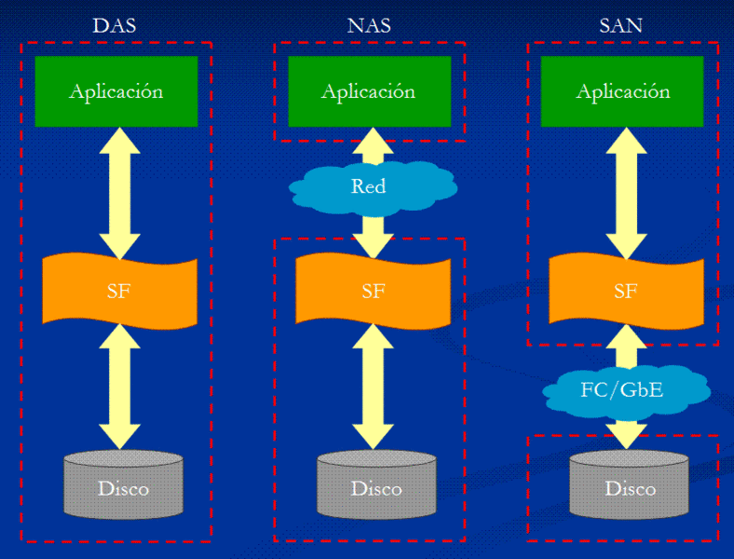

SF: Sistema de Fichero

## Diferencias entra SAN y NAS

La mayor diferencia entre el **SAN** y el **NAS** es que el primero está conectado a los servidores mediante redes de altísima velocidad (normalmente canales de fibra) y el segundo está conectado a la red local, donde su desempeño depende de la velocidad de la misma.

En una **SAN** la información se almacena en la red **SAN**, y en el modelo **NAS** los clientes tienen que solicitar los archivos a los servidores para que éstos se los suministren.

**Diferencias, similitudes, ventajas y desventajas de NAS, SAN y DAS**

En la tecnología **NAS**, las aplicaciones hacen las peticiones de datos a los sistemas de archivos de manera remota mediante protocolos **CIFS** y **NFS**, y el almacenamiento es local al sistema de archivos. En cambio, **DAS** y **SAN** realizan las peticiones de datos directamente al sistema de archivos.

Con los sistemas **SAN** y **DAS** los clientes acceden a los archivos a bajo nivel, es decir, lo hacen como si estuvieran accediendo a un sistema de archivos propio, indicando por ejemplo “el bloque 2000 disco 6” a diferencia de un sistema **NAS** en el que el acceso es de la forma \\servidor\dir1\archivo1

Las ventajas del **NAS** sobre la conexión directa (**DAS**) son la capacidad de compartir las unidades, un menor costo, la utilización de la misma infraestructura de red y una gestión más sencilla. Por el contrario, **NAS** tiene un menor rendimiento y fiabilidad por el uso compartido de las comunicaciones.

Las conexiones de dispositivos **NAS** se realizan por medio de **Ethernet**, en cambio las conexiones **SAN** se realizan por fibra óptica y las conexiones **DAS** se realizan por medio de **SCSI** y por lo general son dedicadas.

Una similitud que se da en todos los casos, es que las capacidades de almacenamiento son muy superiores a las de cualquier servidor o computadoras de escritorio, en este momento están en el orden de los TeraBytes, ya que cuentan con un numero bastante grande de discos, la mayoría de los sistemas tiene más de 6 discos de una capacidad media de 300Gb cada uno lo que nos da una capacidad de casi 2 TeraBytes, en un espacio bastante reducido.

Todos los sistemas utilizan discos en **RAID**, lo que aumenta la velocidad de acceso a los archivos de manera considerable, también proveen tolerancia a fallos e integridad.

**Características SAN/NAS**

|  |  |  |
| --- | --- | --- |
|  | **NAS** | **SAN** |
| **Tipo de datos** | Archivos compartidos | Datos a nivel de bloque, por ejemplo, bases de datos. |
| **Cableado utilizado** | Ethernet LAN | Fibre Channel dedicado |
| **Clientes principales** | Usuarios finales | Servidores de aplicaciones |
| **Acceso a disco** | A través del dispositivo NAS | Acceso directo |

## Comparativa:

Los dispositivos NAS ofrecen un elevado nivel de rendimiento y fiabilidad a un bajo coste. Son excelentes para la colaboración y el almacenamiento de datos, sobre todo en entornos informáticos heterogéneos. Aun así, estos dispositivos sólo pueden suministrar archivos, no bloques de datos, lo que limita su utilidad.

Las redes SAN, por su parte, ofrecen espacio en disco a los servidores, pero la forma en que los servidores utilicen dicho espacio en disco dependerá del sistema de archivos que utilice cada servidor. Aunque las redes SAN no permiten operaciones entre plataformas distintas, ofrecen el acceso directo a disco que necesitan muchas aplicaciones importantes, como Microsoft Exchange Server. Además, las redes SAN son muy escalables y ofrecen un altísimo nivel de flexibilidad. Pueden añadirse 10 TB de espacio en disco a una red SAN y asignar dicho espacio al servidor que lo necesite de forma muy fácil.

**NAS en comparación con SAN: ¿aún existe una diferencia?**

Los recién llegados al mundo de las redes empresariales pueden tener excusas si se confunden con la terminología de SAN y NAS.  
  
El almacenamiento con conexión a red (NAS, del inglés Network Attached Storage) hace referencia a los dispositivos de almacenamiento que se pueden conectar a una red y que pueden ser accesibles para otros dispositivos de dicha red. Para acceder a los datos a través de un almacenamiento NAS, hay que hacer una solicitud mediante las funciones de gestión de archivos del sistema operativo. La solicitud va por la red hasta el almacenamiento NAS y, a continuación, el dispositivo NAS gestiona la solicitud a través de su propio sistema de archivos. Esto requiere más tiempo del que se tarda en acceder a un disco de manera nativa en el nivel de bloque. En consecuencia, su PC normalmente reconoce un almacenamiento NAS como un dispositivo externo conectado en red. Al carecer de acceso de nivel de bloque al dispositivo NAS, este tipo de almacenamiento se ha considerado durante mucho tiempo como una sustitución imperfecta del almacenamiento local, que no es adecuado para las aplicaciones de alto rendimiento que requieren un tiempo de respuesta y un rendimiento rápidos.

Una red de área de almacenamiento (SAN, del inglés Storage Area Network) engloba tecnología de clase empresarial que genera un conjunto de almacenamiento de nivel de bloque al que se puede acceder a través de rápidos cables de fibra óptica como si fuera almacenamiento nativo para una aplicación. No hay sistema de archivos intermediario entre el usuario y la SAN, por lo que las solicitudes de almacenamiento son mucho más rápidas. En una SAN se pueden ejecutar aplicaciones empresariales con mayor garantía, resistencia y protección.

Por tanto, NAS es un almacenamiento de nivel de archivo y SAN es un almacenamiento de nivel de bloque. ¿Dónde está lo difícil de entender? Lo difícil de entender de estas tecnologías es que los acrónimos comparten dos de las letras y, además, esas letras hacen referencia a las mismas palabras.

Sin embargo, el nivel de confusión ha aumentado con los últimos avances tecnológicos en almacenamiento que hacen que el almacenamiento NAS sea más rápido y fiable, y el almacenamiento SAN sea más fácil de implementar y más flexible en las distintas plataformas.  
  
Uno de los aspectos negativos del almacenamiento NAS es que es demasiado lento. Pero a medida que las redes y los dispositivos NAS son más rápidos, las aplicaciones que es posible que no funcionaran con las generaciones anteriores de dispositivos NAS ahora pueden funcionar mejor con una gama más amplia de usos como, por ejemplo, el streaming de vídeo.

Del mismo modo, uno de los inconvenientes del almacenamiento SAN es que es demasiado complicado para algunos departamentos de tecnología informática. Es necesario combinar varios componentes, desde dispositivos de almacenamiento hasta routers y switches, y establecer distintos protocolos en sintonía con las redes existentes. Pero incluso esto está cambiando, con proveedores de tecnología que proporcionan unidades que incorporan arquitecturas y patrones de diseño listos para las empresas, a fin de lograr una implementación inmediata más sencilla.

A partir de estas tendencias, cada vez es más fácil para las empresas gestionar sus requisitos de almacenamiento a un menor coste, con mayores capacidades y niveles más altos de disponibilidad.

Sin embargo, la historia del almacenamiento tiene todavía mucho por delante.

Digamos que NAS es el nuevo JBOD (del inglés Just a Bunch of Disks), que se puede traducir como "solo un conjunto de discos", a causa de la combinación de bajo coste y velocidad aparente que se derivan del uso del hardware NAS actual. Y el almacenamiento SAN es el nuevo NAS, porque se ha aumentado la facilidad de los procesos de configuración e instalación de SAN, además de la capacidad de incorporar dispersión geográfica y replicación automatizada para los datos incluidos dentro de un almacenamiento SAN.  
  
En este caso, ¿qué es la nueva SAN?

Para responder a esta pregunta, volvamos a los conceptos de acceso de nivel de archivo y acceso de nivel de bloque. La desventaja relativa de NAS era que solo proporcionaba acceso de nivel de archivo, por lo que era necesario realizar cálculos adicionales para acceder a los datos de nivel de bloque. Ahora consideremos un dispositivo que ofrece acceso directo a los datos a través de la capa de aplicación, en lugar del acceso de nivel de bloque o de nivel de archivo. Para recuperar o almacenar información, debe usar una aplicación específica en su propia red. Esta aplicación se comunica con una aplicación intermedia en el dispositivo en sí, la cual, a su vez, accede al sistema de archivos del dispositivo y a los bloques de datos y, a continuación, ofrece un resultado.

En consecuencia, se tienen que producir dos niveles de conversiones dentro de los esquemas de almacenamiento de nivel de aplicación, por lo que el proceso es más lento que el de NAS y SAN. Pero, de la misma manera que las mayores velocidades de procesamiento y de red han aumentado la capacidad de NAS para funcionar a mayores niveles, así también una informática más rápida habilitará estas capacidades de almacenamiento de nivel de aplicación.

Probablemente habrá oído que a estas capacidades se les denomina “cloud computing”, un término que, en mi opinión, abarca un área demasiado amplia como para ser verdaderamente útil.

Por eso, cuando estudie una aplicación proporcionada usando la tecnología de cloud, plantéese a qué nivel proporciona un punto de entrada para sus datos. Por ejemplo, si accede a un contenedor de almacenamiento Amazon S3, se establece una conectividad de nivel de archivo, que debe resultarle familiar si ha estado usando almacenamiento NAS. O si le dicen que una aplicación nueva funciona a través de la cloud, recuerde que tendrá que acceder a los datos mediante varios pasos intermedios. Estas distinciones tienen implicaciones no solo para las velocidades de recuperación y rendimiento, sino también para la recuperación ante desastres, la planificación de la continuidad empresarial y la gestión de proveedores.

Al entablar conversaciones acerca de las nuevas tecnologías con una comprensión sólida de las funciones y los puntos fuertes de sus tecnologías de almacenamiento sobre el terreno, como SAN y NAS, estará en una buena posición para evaluar las ofertas tecnológicas de las tecnologías del mañana.